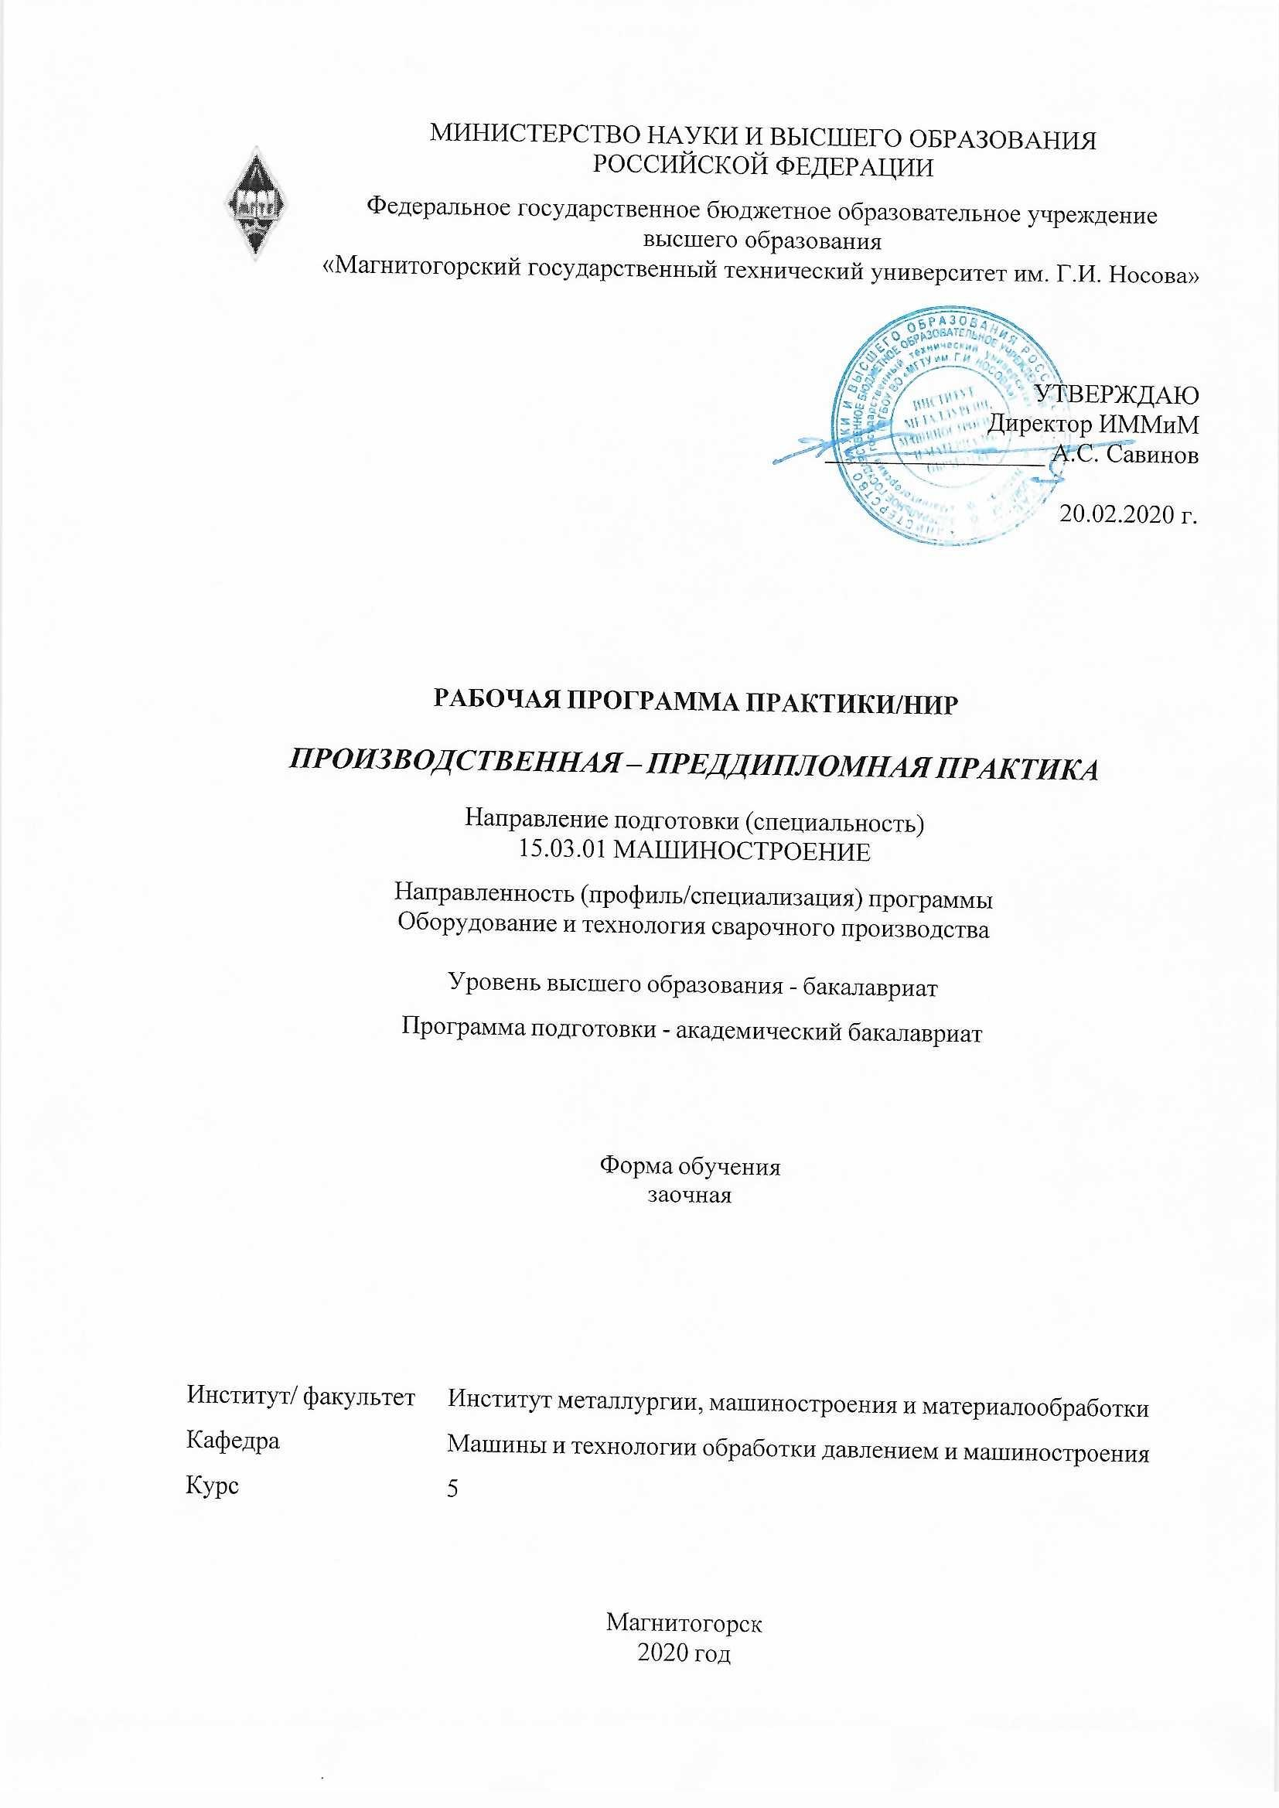

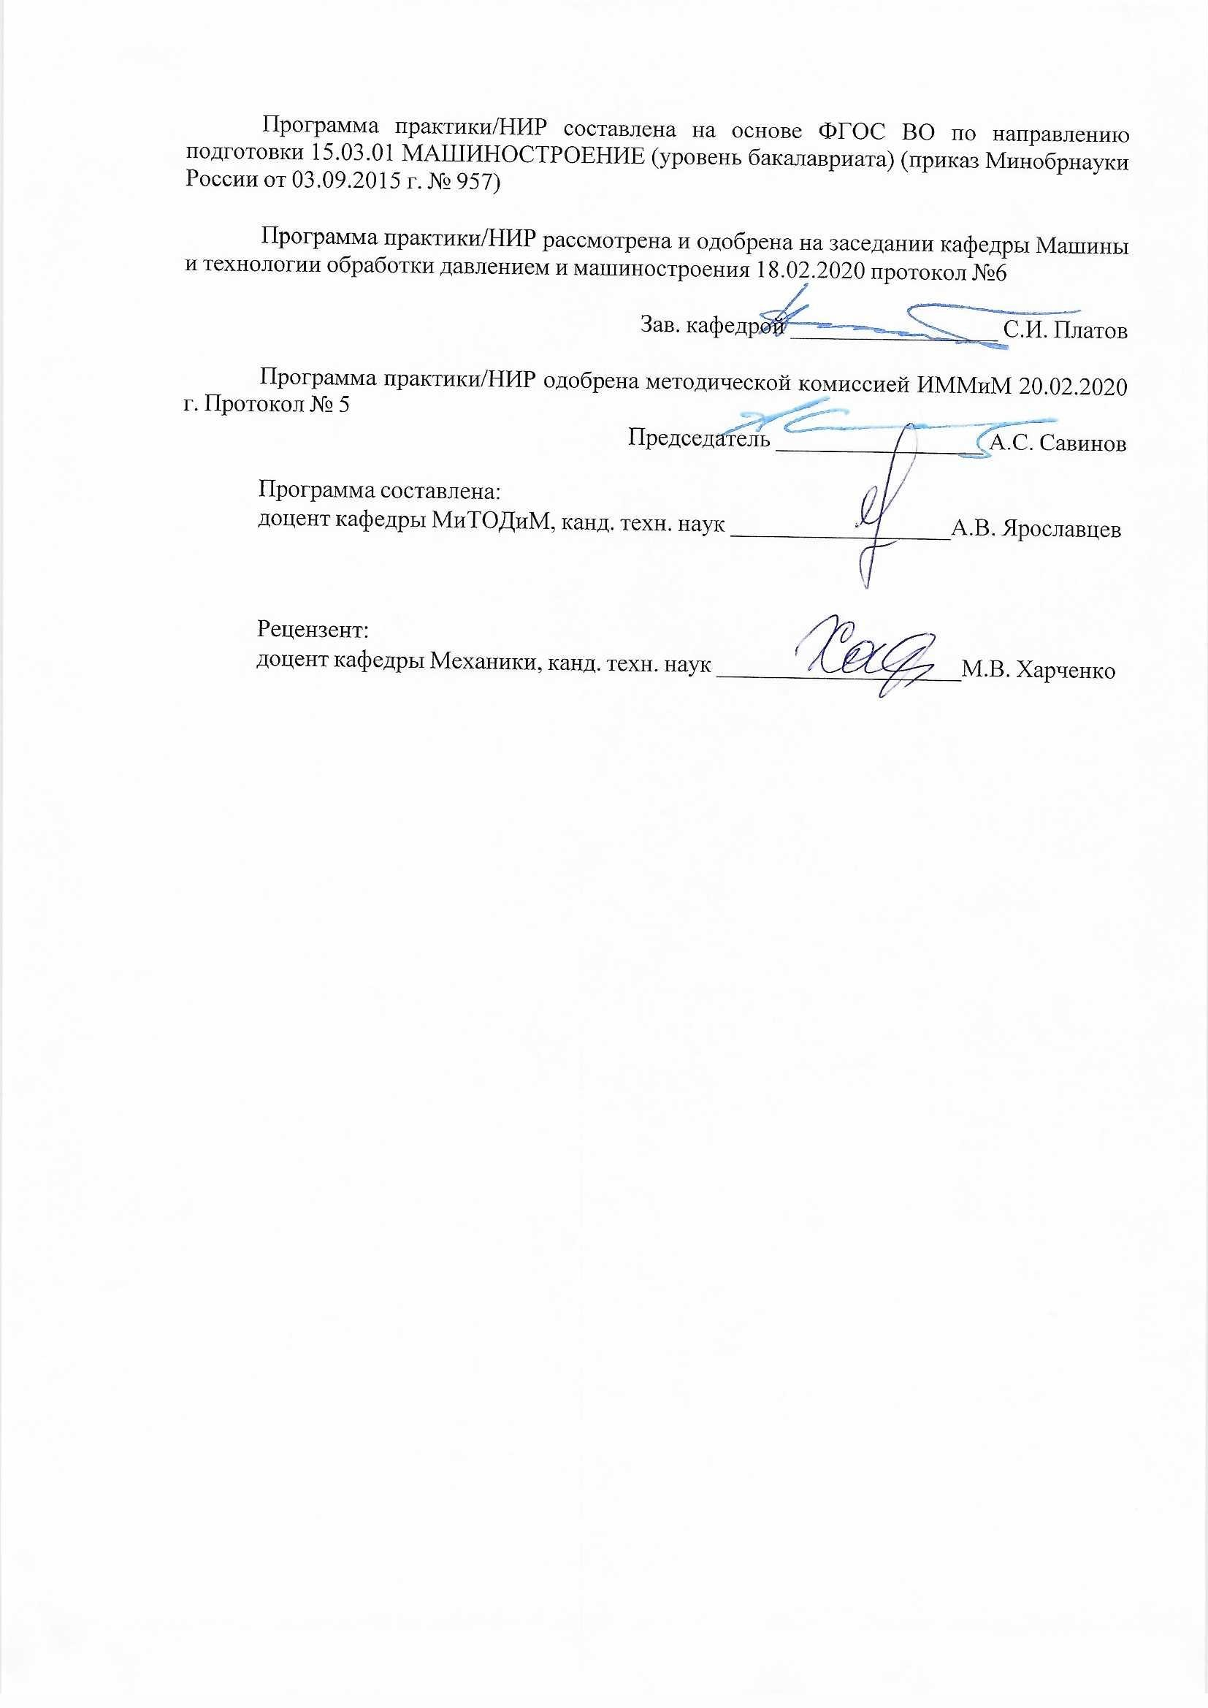

1. Цели освоения дисциплины (модуля)

Цели должны соответствовать компетенциям, формируемым в результате освоения дисциплины (модуля).

Целями освоения производственной – преддипломной практики является: изучение конкретных технологических машин и процессов, результатов научно-исследовательской или проектной деятельности; изучение системы управления качеством продукции, приобретение практических навыков для выполнения выпускной квалификационной работы, овладение достаточным уровнем общепрофессиональных и профессиональных компетенций в соответствии с требованиями ФГОС ВО по направлению подготовки (специальности) *15.03.01 - МАШИНОСТРОЕНИЕ*.

Задачами производственной – преддипломной практики являются: сбор статистических материалов, анализ информации, изучение технической документации предприятия, необходимых для выполнения выпускной квалификационной работы.

1. **Задачи производственной – преддипломной практики**

Основными задачами курса являются: углубление практических знаний по современным металлургическим и машиностроительным технологиям; приобретение и развитие студентами практических умений и навыков проектирования технических и технологических комплексов, развития навыка работы с организационной структурой предприятия, его экономическими характеристиками, природоохранными мероприятиями, особенностями организации труда. Сбор, обработка и систематизация фактического и литературного материала для выполнения выпускной квалификационной работы.

1. **Место производственной – преддипломной практики в структуре основной образовательной программы**

Производственная – преддипломная практика входит в цикл ОПП Б2.В.03(П) образовательной программы по направлению подготовки (специальности) *15.03.01 - МАШИНОСТРОЕНИЕ*.

Для изучения дисциплины необходимы знания (умения, навыки), сформированные в результате изучения курсов базовой части: Системы автоматизированного проектирования в сварке (Б1.В.03), Производство сварных конструкций (Б1.В.05), Теория сварочных процессов (Б1.В.06), Контактная сварка (Б1.В.09), Остаточные напряжения и деформации при сварке (Б1.В.11), Сварочные и наплавочные материалы (Б1.В.ДВ.02.01), Газотермическая обработка (Б1.В.ДВ.03.01), Проектирование сборочно-сварочной оснастки (Б1.В.ДВ.06.01), Современные программные продукты для моделирования сварочных процессов (Б1.В.ДВ.09.01), Источники питания для сварки (Б1.В.ДВ.10.01)

Знания (умения, навыки), полученные при изучении данной дисциплины будут необходимы как предшествующие для подготовки к сдаче и сдача государственного экзамена (Б3.Б.01) и подготовке к защите и защите выпускной квалификационной работы (Б3.Б.02).

1. **Место проведения производственной – преддипломной практики**

Производственная практика – преддипломная практика проводится на базе ПАО «ММК», ООО «ОСК», ООО «МРК», ФГБОУ ВО МГТУ им Г.И. Носова.

Способ проведение производственной практики - преддипломной практики: выездная и стационарная.

Производственная практика - преддипломная практика осуществляется непрерывно.

## Компетенции обучающегося, формируемые в результате прохождения производственной - преддипломной практики и планируемые результаты обучения

В результате прохождения практики у обучающегося, должны быть сформированы следующие компетенции:

| Структурный  элемент  компетенции | | | Планируемые результаты обучения |
| --- | --- | --- | --- |
| **Код и содержание компетенции - ОК-1** способностью использовать основы философских знаний для формирования мировоззренческой позиции | | | |
| Знать | | Основы философских знаний | |
| Уметь | | Использовать основы философских знаний | |
| Владеть | | Навыками использования полученных знаний в производственной – преддипломной практике | |
| **Код и содержание компетенции - ПК-1** способностью к систематическому изучению научно-технической информации, отечественного и зарубежного опыта по соответствующему профилю подготовки | | | |
| Знать | Видынаучно-технической информации | | |
| Уметь | Использовать научно-техническую информацию в производственной – преддипломной практике | | |
| Владеть | Навыками применения отечественного и зарубежного опыта | | |
| **Код и содержание компетенции - ПК-2** умением обеспечивать моделирование технических объектов и технологических процессов с использованием стандартных пакетов и средств автоматизированного проектирования, проводить эксперименты по заданным методикам с обработкой и анализом результатов | | | |
| Знать | | Методы моделирования технических объектов | |
| Уметь | | Проводить эксперименты по известным методикам | |
| Владеть | | Средствами автоматизированного проектирования | |
| **Код и содержание компетенции - ПК-3** способностью принимать участие в работах по составлению научных отчетов по выполненному заданию и во внедрении результатов исследований и разработок в области машиностроения | | | |
| Знать | | Методы составления научных отчетов | |
| Уметь | | Внедрять результатов исследований в действующее производство | |
| Владеть | | Навыками составления научных отчетов и их использования при написании отчета по производственной – преддипломной практики | |
| **Код и содержание компетенции - ПК-4** способностью участвовать в работе над инновационными проектами, используя базовые методы исследовательской деятельности | | | |
| Знать | | Виды инновационных проектов | |
| Уметь | | Выделять методы исследовательской деятельности | |
| Владеть | | Навыками ведения инновационных проектов | |
| **Код и содержание компетенции - ПК-5** умением учитывать технические и эксплуатационные параметры деталей и узлов изделий машиностроения при их проектировании | | | |
| Знать | | Технические и эксплуатационные параметры деталей и узлов изделий машиностроения | |
| Уметь | | Проектировать детали и узлы различных изделий | |
| Владеть | | Навыками выбора технических параметров проектирования деталей | |
| **Код и содержание компетенции - ПК-6** умением использовать стандартные средства автоматизации проектирования при проектировании деталей и узлов машиностроительных конструкций в соответствии с техническими заданиями | | | |
| Знать | | | Средства автоматизации проектирования |
| Уметь | | | Проектировать детали с использованием современных программных продуктов |
| Владеть | | | Навыками проектирования деталей |
| **Код и содержание компетенции - ПК-7** способностью оформлять законченные проектно-конструкторские работы с проверкой соответствия разрабатываемых проектов и технической документации стандартам, техническим условиям и другим нормативным документам | | | |
| Знать | | | Виды проектно-конструкторских работ |
| Уметь | | | Проводить проектно-конструкторские работы |
| Владеть | | | Навыками проектирования деталей с учетом технической документации |
| **Код и содержание компетенции - ПК-8** умением проводить предварительное технико-экономическое обоснование проектных решений | | | |
| Знать | | | Виды проектных решений |
| Уметь | | | Проводить предварительное технико-экономическое обоснование проектных решений |
| Владеть | | | Навыками составления проектов |
| **Код и содержание компетенции - ПК-9** умением проводить патентные исследования с целью обеспечения патентной чистоты новых проектных решений и их патентоспособности с определением показателей технического уровня проектируемых изделий | | | |
| Знать | | | Виды патентных исследований. Объекты интеллектуальной собственности |
| Уметь | | | Проводить патентные исследования, в том числе проводить патентный поиск |
| Владеть | | | Навыками формирования заявки на полезную модель или изобретение |
| **Код и содержание компетенции – ПК – 10** умением применять методы контроля качества изделий и объектов в сфере профессиональной деятельности, проводить анализ причин нарушений технологических процессов в машиностроении и разрабатывать мероприятия по их предупреждению | | | |
| Знать | | | сущность организации работы по совершенствованию выпускаемых изделий |
| Уметь | | | принимать исполнительские решения в области модернизации, унификации выпускаемых изделий |
| Владеть | | | методами, обеспечивающими адаптацию современных систем управления качеством выпускаемой продукции |
| **Код и содержание компетенции - ПК-11** способностью обеспечивать технологичность изделий и процессов их изготовления; умением контролировать соблюдение технологической дисциплины при изготовлении изделий | | | |
| Знать | | | виды производства новых видов продукции |
| Уметь | | | применять машиностроительные материалы в машиностроительном производстве |
| Владеть | | | методами анализа и обобщения результатов применения новых материалов |
| **Код и содержание компетенции - ПК-12** способностью разрабатывать технологическую и производственную документацию с использованием современных инструментальных средств | | | |
| Знать | | | Виды технологической и производственной документации |
| Уметь | | | Использовать в зависимости от требований производственную документацию |
| Владеть | | | Навыками использования современных инструментальных средств |
| **Код и содержание компетенции - ПК-13** способностью обеспечивать техническое оснащение рабочих мест с размещением технологического оборудования; умением осваивать вводимое оборудование | | | |
| Знать | | | Методы размещения основного и вспомогательного технологического оборудования |
| Уметь | | | Согласно проекту размещать на производственной площадке вводимое технологическое оборудование |
| Владеть | | | Навыками ввода в эксплуатацию технологического оборудования |
| **Код и содержание компетенции - ПК-14** способностью участвовать в работах по доводке и освоению технологических процессов в ходе подготовки производства новой продукции, проверять качество монтажа и наладки при испытаниях и сдаче в эксплуатацию новых образцов изделий, узлов и деталей выпускаемой продукции | | | |
| Знать | | | Виды технологических процессов |
| Уметь | | | Осуществлять подготовку технологических процессов при выпуске продукции |
| Владеть | | | Навыками монтажа и наладки узлов и деталей технологического оборудования |
| **Код и содержание компетенции - ПК-15** умением проверять техническое состояние и остаточный ресурс технологического оборудования, организовывать профилактический осмотр и текущий ремонт оборудования | | | |
| Знать | | | Виды остаточного ресурса оборудования |
| Уметь | | | Организовывать профилактический осмотр и текущий ремонт оборудования |
| Владеть | | | Навыками определения остаточного ресурса оборудования |
| **Код и содержание компетенции - ПК-16** умением проводить мероприятия по профилактике производственного травматизма и профессиональных заболеваний, контролировать соблюдение экологической безопасности проводимых работ | | | |
| Знать | | | Виды производственного травматизма |
| Уметь | | | Применять меры для снижения производственного травматизма, а также соблюдать экологическую безопасность |
| Владеть | | | Навыками выявления нарушений техники безопасности, ведущей к производственному травматизму |
| **Код и содержание компетенции - ПК-17** умением выбирать основные и вспомогательные материалы и способы реализации основных технологических процессов и применять прогрессивные методы эксплуатации технологического оборудования при изготовлении изделий машиностроения | | | |
| Знать | | | сущность разработки методических и нормативных документов |
| Уметь | | | применять нормативные документы в проводимых исследованиях |
| Владеть | | | методами проведения мероприятий по реализации проектов в области машиностроения |
| **Код и содержание компетенции - ПК-18** умением применять методы стандартных испытаний по определению физико-механических свойств и технологических показателей используемых материалов и готовых изделий | | | |
| Знать | | | сущность проведения различных испытаний |
| Уметь | | | проводить испытания на определение физико-механических свойств |
| Владеть | | | методы проведения различных испытаний |
| **Код и содержание компетенции - ПК-19** способностью к метрологическому обеспечению технологических процессов, к использованию типовых методов контроля качества выпускаемой продукции | | | |
| Знать | | | Методы контроля качества выпускаемой продукции |
| Уметь | | | Выявлять дефекты |
| Владеть | | | Навыками метрологического обеспечения технологических процессов |

# Структура и содержание производственной - преддипломной практики

Общая трудоемкость дисциплины составляет 6 зачетных единиц 216 акад. часов, в том числе:

* контактная работа – 0,2 часов;
* внеаудиторная – 0,2 акад. часов.
* самостоятельная работа – 211,9 часов;
* подготовка к зачету с оценкой – 3,9 часа.

|  |  |  |  |
| --- | --- | --- | --- |
| № | Разделы (этапы) и содержание практики | Виды работ на практике,  включая самостоятельную работу студентов | Код и структурный элемент компетенции |
| 1 | Организация практики | Получение сопроводительных документов. Прослушивание вводного инструктажа по охране труда и изучение спецкурса в рамках образовательной программы. Получение задания руководителя. | ОК-1; - зув  ПК-1; - зув  ПК-2; - зув  ПК-3; - зув  ПК-4; - зув  ПК-5; - зув  ПК-6; - зув  ПК-7; - зув  ПК-8; - зув  ПК-9; - зув  ПК-10; - зув  ПК-11; - зув  ПК-12; - зув  ПК-13; - зув  ПК-14; - зув  ПК-15; - зув  ПК-16; - зув  ПК-17; - зув  ПК-18; - зув  ПК-19- зув |
| 2 | Производственный (экспериментальный, исследовательский) этап | Ознакомление с производственной структурой завода производится экскурсионным порядком: необходимо ознакомиться со структурой предприятия; Сбор необходимой информации по заданию руководителя. Выполнение задания руководителя. | ОК-1; - зув  ПК-1; - зув  ПК-2; - зув  ПК-3; - зув  ПК-4; - зув  ПК-5; - зув  ПК-6; - зув  ПК-7; - зув  ПК-8; - зув  ПК-9; - зув  ПК-10; - зув  ПК-11; - зув  ПК-12; - зув  ПК-13; - зув  ПК-14; - зув  ПК-15; - зув  ПК-16; - зув  ПК-17; - зув  ПК-18; - зув  ПК-19- зув |
| 3 | Обработка и анализ полученной информации | Обработка и систематизация фактического и литературного материала, подготовка отчета по практике | ОК-1; - зув  ПК-1; - зув  ПК-2; - зув  ПК-3; - зув  ПК-4; - зув  ПК-5; - зув  ПК-6; - зув  ПК-7; - зув  ПК-8; - зув  ПК-9; - зув  ПК-10; - зув  ПК-11; - зув  ПК-12; - зув  ПК-13; - зув  ПК-14; - зув  ПК-15; - зув  ПК-16; - зув  ПК-17; - зув  ПК-18; - зув  ПК-19- зув |

1. **Оценочные средства для проведения промежуточной аттестации по производственной практике - преддипломной практики**

Промежуточная аттестация по практике имеет целью определить степень достижения запланированных результатов обучения и проводиться в форме зачета с оценкой.

Обязательной формой отчетности обучающегося по практике является письменный отчет. Цель отчета – сформировать и закрепить компетенции, приобретенные обучающимся в результате освоения теоретических курсов и полученные им при прохождении практики. Отчеты обучающихся по практикам позволяют руководителям образовательных программ создавать механизмы обратной связи для внесения корректив в образовательный процесс.

Отчет является основным документом, характеризующим работу студента во время практики. Оценивается работа каждого студента, поэтому не допускается оформление одного отчета двумя и более учащимися, даже при условии, что они прошли практику в одной организации. Состав отчета, требования к содержанию разделов и ориентировочный объем приведены в таблице.

|  |  |
| --- | --- |
| Состав отчета | Общие требования к содержанию разделов отчета |
| Титульный лист | Оформить в соответствии с приложением 1, обязательно наличие подписей студента и руководителя практики от предприятия (с указанием Ф.И.О., должности) |
| Содержание | С указанием страниц |
| Введение | Кратко изложить цель и задачи практики, указать место и сроки прохождения данной практики (наименование, организационно-правовая форма и местоположение предприятия, юридический адрес, информационный сайт); отметить, на каких предприятиях ранее осуществлялась подготовка |
| Основная часть | Текст рекомендуется сопровождать поясняющими схемами, графиками, фотографиями, приветствуется информация в табличной форме; изложить индивидуальное задание (при наличии такового) отразить выполнение программы практики можно в форме дневника или оформить пояснительную записку, в которой следует раскрыть рекомендуемые вопросы, учитывая специфику предприятия) |
| Заключение | Стоит отметить, какой опыт дала практика, чему научился студент, чем заинтересовался, какие знания, полученные в университете, особенно пригодились; отразить свою точку зрения относительно необходимости постоянной самостоятельной работы по повышению своей квалификации  высказать свое мнение относительно организации труда, оборудования, отразить прогрессивные ресурсосберегающие технологии и оборудование, состояние ТБ |
| Дневник практики | Хронологически по дням в краткой форме описывается: на каких объектах проходила практика, какие работы выполнялись |
| Список использованных источников | В соответствии с установленными правилами. |
| Приложения | Рекомендуется вынести вприложения копии чертежей, рекламно-информационные листы, прайс-листы на оборудование, материалы и тому подобное, если они не являются коммерческой тайной предприятия |
| Ориентировочный объем отчета 25-30 страниц | |

Готовый отчет сдается на проверку преподавателю не позднее 3-х дней до окончания практики. Преподаватель, проверив отчет, может возвратить его для доработки вместе с письменными замечаниями. Обучающийся должен устранить полученные замечания и публично защитить отчет.

К отчету следует приложить:

- документ, подтверждающий прохождение студентом производственной практики на предприятии (справку-направление, заверенную печатью предприятия и т.п.);

- производственную характеристику, подписанную руководителем практики от предприятия и заверенную печатью предприятия (при наличии данного отзыва);

- копию документа о присвоении рабочей квалификации (при наличии соответствующего документа).

Аттестация по итогам практики проводится на основании оформленного в соответствии с установленными требованиями письменного отчета и отзыва руководителя практики от предприятия. По итогам аттестации выставляется оценка (отлично, хорошо, удовлетворительно.

**Примерное индивидуальное задание на практику:**

# Цель прохождения практики:

# изучение металлургического оборудования.

# Задачи практики:

* ознакомление с нормативно-правовой документацией организации;
* изучение структуры организации, функций и методов управления;
* изучение должностных инструкций сотрудников организации;
* изучение технологических инструкций производства.

Вопросы, подлежащие изучению:

* проведение анализа нормативной правовой базы деятельности организации, где осуществляется производственная практика;
* на основе изучения положения об организации, где проходит практика.
* определение основных направлений деятельности организации и соотнесение их с мероприятиями, которые разработаны в стратегии организации и стратегическом плане;
* изучение металлургического оборудования в соответствии с хехнологическими инструкциями;
* структуризация материала для подготовки к написанию выпускной квалификационной работы.

Планируемые результаты практики:

* подготовка рекомендаций по устранению или минимизации выявленных проблем в сфере металлургического производства;
* подготовка выводов о деятельности предприятий или организаций,
* оценка эффективности проектов и программ, внедряемых на предприятиях;
* оценка качества управленческих решений;
* публичная защита своих выводов и отчета по практике;

# систематизация и обобщение материала для написания выпускной квалификационной работы.

**Показатели и критерии оценивания:**

– на оценку **«отлично»** (5 баллов) – обучающийся представляет отчет, в котором в полном объеме раскрыто содержание задания; текст излагается последовательно и логично с применением актуальных нормативных документов; в отчете дана всесторонняя оценка практического материала; используется творческий подход к решению проблемы; сформулированы экономически обоснованные выводы и предложения. Отчет соответствует предъявляемым требованиям к оформлению.

На публичной защите обучающийся демонстрирует системность и глубину знаний, полученных при прохождении практики; стилистически грамотно, логически правильно излагает ответы на вопросы; дает исчерпывающие ответы на дополнительные вопросы преподавателя; способен обобщить материал, сделать собственные выводы, выразить свое мнение, привести иллюстрирующие примеры.

– на оценку **«хорошо»** (4 балла) – обучающийся представляет отчет, в котором содержание раскрыто достаточно полно, материал излагается с применением актуальных нормативных документов, основные положения хорошо проанализированы, имеются выводы и экономически обоснованные предложения. Отчет в основном соответствует предъявляемым требованиям к оформлению.

На публичной защите обучающийся демонстрирует достаточную полноту знаний в объеме программы практики, при наличии лишь несущественных неточностей в изложении содержания основных и дополнительных ответов; владеет необходимой для ответа терминологией; недостаточно полно раскрывает сущность вопроса; отсутствуют иллюстрирующие примеры, обобщающее мнение студента недостаточно четко выражено.

– на оценку **«удовлетворительно»** (3 балла) – обучающийся представляет отчет, в котором содержание раскрыты слабо и в неполном объеме, выводы правильные, но предложения являются необоснованными. Материал излагается на основе неполного перечня нормативных документов. Имеются нарушения в оформлении отчета.

На публичной защите обучающийся демонстрирует недостаточно последовательные знания по вопросам программы практики; использует специальную терминологию, но допускает ошибки в определении основных понятий, которые затрудняется исправить самостоятельно; демонстрирует способность самостоятельно, но не глубоко, анализировать материал, раскрывает сущность решаемой проблемы только при наводящих вопросах преподавателя; отсутствуют иллюстрирующие примеры, отсутствуют выводы.

– на оценку **«неудовлетворительно»** (2 балла) – обучающийся представляет отчет, в котором содержание раскрыты слабо и в неполном объеме, выводы и предложения являются необоснованными. Материал излагается на основе неполного перечня нормативных документов. Имеются нарушения в оформлении отчета. Отчет с замечаниями преподавателя возвращается обучающемуся на доработку, и условно допускается до публичной защиты.

На публичной защите обучающийся демонстрирует фрагментарные знания в рамках программы практики; не владеет минимально необходимой терминологией; допускает грубые логические ошибки, отвечая на вопросы преподавателя, которые не может исправить самостоятельно.

– на оценку **«неудовлетворительно»** (1 балл) – обучающийся представляет отчет, в котором очень слабо рассмотрены практические вопросы задания, применяются старые нормативные документы и отчетность. Отчет выполнен с нарушениями основных требований к оформлению. Отчет с замечаниями преподавателя возвращается обучающемуся на доработку, и не допускается до публичной защиты.

Оценочные средства для проведения промежуточной аттестации обучающихся по практике должны включать:

– комплексные задания из профессиональной области, необходимые для оценки знаний, умений, навыков и (или) опыта деятельности, характеризующих этапы формирования компетенций в процессе прохождения практики.

– систему оценивания результатов промежуточной аттестации, показатели и критерии оценивания;

– учебно-методические рекомендации для самостоятельной работы обучающихся на практике.

1. **Учебно-методическое и информационное обеспечение производственной практики – преддипломной практики**

**а) Основная литература:**

1. Проектирование технологических линий и комплексов металлургических цехов [Электронный ресурс] : учебное пособие / М. В. Аксенова, В. И. Кадошников, И. Д. Кадошникова и др. ; МГТУ, [каф. ПМиГ]. - Магнитогорск, 2011. - 143 с. : ил., табл. - Режим доступа: <https://magtu.informsystema.ru/uploader/fileUpload?name=525.pdf&show=dcatalogues/1/1092594/525.pdf&view=true>.
2. Основы управления металлургическими машинами и оборудованием [Электронный ресурс] : учебное пособие / М. В. Андросенко, О. А. Филатова ; МГТУ. - Магнитогорск : МГТУ, 2016. - 1 электрон. опт. диск (CD-ROM). - Режим доступа: <https://magtu.informsystema.ru/uploader/fileUpload?name=2578.pdf&show=dcatalogues/1/1130388/2578.pdf&view=true>.

**б) Дополнительная литература:**

* + - 1. Система организации проектирования технологических комплексов [Текст] : учебное пособие / А. А. Старушко, В. И. Кадошников, М. В. Аксенова, А. К. Белан ; МГТУ. - Магнитогорск, 2012. - 142 с. : ил., схемы, табл. - Режим доступа: <https://magtu.informsystema.ru/uploader/fileUpload?name=551.pdf&show=dcatalogues/1/1098428/551.pdf&view=true>.
      2. Проектирование прокатных цехов [Электронный ресурс] : учебное пособие / М. В. Андросенко, В. И. Кадошников, И. Д. Кадошникова и др. - Магнитогорск : МГТУ, 2015. - 55 с. : ил. - Режим доступа: <https://magtu.informsystema.ru/uploader/fileUpload?name=897.pdf&show=dcatalogues/1/1118828/897.pdf&view=true>.
      3. Проектирование оборудования цехов агломерационного и доменного производства [Электронный ресурс] : учебное пособие / М. В. Андросенко, О. А. Филатова, В. И. Кадошников, Е. В. Куликова ; МГТУ. - Магнитогорск : МГТУ, 2016. - 1 электрон. опт. диск (CD-ROM). - Режим доступа: <https://magtu.informsystema.ru/uploader/fileUpload?name=2568.pdf&show=dcatalogues/1/1130370/2568.pdf&view=true>.

**в) Методические указания:**

1. Организация и обеспечение всех видов практик : учебное пособие [для вузов] / М. В. Андросенко, О. А. Филатова ; Магнитогорский гос. технический ун-т им. Г. И. Носова. - Магнитогорск : МГТУ им. Г. И. Носова, 2019. - 1 CD-ROM. - ISBN 978-5-9967-1670-8. - Загл. с титул. экрана. - URL : <https://magtu.informsystema.ru/uploader/fileUpload?name=3947.pdf&show=dcatalogues/1/1530534/3947.pdf&view=true>

**г) Программное обеспечение и Интернет-ресурсы:**

**Программное обеспечение:**

|  |  |  |
| --- | --- | --- |
| Наименование ПО | № договора | Срок действия лицензии |
| MS Windows 7 | Д-1227 от 08.10.2018  Д-767-17 от 27.06.2017 | 11.10.2021  27.07.2018 |
| MS Office 2007 | № 135 от 17.09.2007 | бессрочно |
| 7Zip | свободно распространяемое | Бессрочно |
| FAR Manager | свободно распространяемое | бессрочно |

|  |  |  |
| --- | --- | --- |
| **Профессиональные** **базы** **данных** **и** **информационные** **справочные** **системы** | | |
|  | Название курса | Ссылка |
|  | Национальная информационно-аналитическая система – Российский индекс научного цитирования (РИНЦ) | URL: https://elibrary.ru/project_risc.asp |
|  |
|  | Поисковая система Академия Google (Google Scholar) | URL: https://scholar.google.ru/ |
|  | Информационная система - Единое окно доступа к информационным ресурсам | URL: http://window/edu.ru/ |
|  | Международная реферативная и полнотекстовая справочная база данных научных изданий «Scopus» | http://scopus.com |
|  | Международная наукометрическая реферативная и полнотекстовая база данных научных изданий «Web of science» | http://webofscience.com |
|  | Электронные ресурсы библиотеки МГТУ им. Г.И. Носова | http://magtu.ru:8085/marcweb2/Default.asp |

1. Материально-техническое обеспечение дисциплины (модуля)

Материально-техническое обеспечение дисциплины включает:

| Тип и название аудитории | Оснащение аудитории |
| --- | --- |
| Учебные аудитории для проведения занятий лекционного типа | Мультимедийные средства хранения, передачи и представления информации; видеопроектор, экран настенный, компьютер; тестовые задания для текущего контроля успеваемости |
| Библиотека МГТУ | Каталоги, литература |
| Лаборатория сварки (лабораторный корпус с лабораторией резания) | Комплект печатных и электронных версий методических рекомендаций, учебное пособие, плакаты по темам «Машиностроительные материалы». Образцы машиностроительных материалов |
| Учебная аудитория для проведения лабораторных работ по сварочным дисциплинам | Комплект методических рекомендаций, учебное пособие, плакаты по темам «Машиностроительные материалы» |
| Учебная аудитория для проведения механических испытаний | 1. Машины универсальные испытательные на растяжение, сжатие, скручивание.  2. Мерительный инструмент.  3. Приборы для измерения твердости по методам Бринелля и Роквелла. |
| Учебная аудитория для проведения металлографических исследований | Микроскопы МИМ-6, МИМ-7 |
| Учебные аудитории для проведения практических и лабораторных занятий, групповых и индивидуальных консультаций, текущего контроля и промежуточной аттестации | Доска, мультимедийный проектор, экран |
| Учебные аудитории для выполнения курсового проектирования, помещения для самостоятельной работы обучающихся | Персональные компьютеры с пакетом MS Office и выходом в Интернет и с доступом в электронную информационно-образовательную среду университета |
| Помещение для хранения и профилактического обслуживания учебного оборудования | Стеллажи, сейфы для хранения учебного оборудования  Инструменты для ремонта лабораторного оборудования |